桃園市107學年度國教輔導團藝文領域視覺組到校輔導教學活動設計
活動主題 | 小小建築師 | 演示日期 | 108.05.15
教學對象 | 山東國小五年級 | 教材來源 | 五下藝術與人文 康軒版
設計者 | 黃應龍、張時瑜 | 教學者 | 黃應龍、張時瑜
教學時間 | 四節課（160分鐘）
學習目標 | 1.了解建築和人類生活之間的關聯。  2.欣賞建築之美。  3.運用多元素材，合作完成立方體挑戰。  4.學習製作建築紙模型。
課程設計理念 | 五下藝術與人文的「奇幻空間」單元課程中提到藝術就在我們生活四周，建築與人類的生活密不可分，也是人類生活心得的結晶，而透過欣賞建築，可以了解建築由實用性提升到藝術性的過程。  學生在學習空間由點、線、面形成的豐富視覺感受後，在小小建築師的實踐製作上，如何運用材料來創作。課本提到的材料是運用冰棒棍來設計製作，但是在實際創作時，學生需要運用的技術太多。因此與教學團隊討論後，我們決定使用已經軋型好的紙角鋼來作為學生創作的材料。運用紙的高度可塑性、結合立體的結構，讓學生做出獨一無二的建築作品。
教學架構 | 我是小小建築師  建築巡禮  1. 了解建築和人類生活之間的關聯。  2. 欣賞建築之美。  小小  建築師  - 藉由竹筷、油土的組合，實際體認立方體的架構。  - 瞭解紙角鋼的基本折法與接合。  - 學習使用紙角鋼製作建築模型。

單元活動 | 教學內容與流程 | 教學資源 | 教學時間 | 評量
建築巡禮 | 【引起動機】  教師詢問小朋友，你住在什麼樣的房子裡呢？是公寓？透天厝？還是華廈？大樓？教師可先就不同的房子類型簡短解釋。了解定義後請小朋友舉手做個調查，看住在哪種類型的人最多。 教師再次詢問小朋友，你知道組成房屋的基本元素是什麼嗎？請大家想一想，之後請小朋友舉手回答。  【建築巡禮】  房屋的基本元素是一樣的，但透過建築師的巧手，每棟建築都變得不太一樣。教師可先問問小朋友，有沒有看過特別的建築？又是在哪裡看到的呢？待3~4位小朋友回答後，一起欣賞PPT上的建築之美（建築作品為五下藝術與人文 康軒版課本內容）。  - 引導學生發掘生活中的建築之美。  ㈡明瞭建築的意義、實用與美觀兼具的功能。  ㈢作品賞析：板橋林本源邸、台北花博公園新生三館、日本TOD’S大樓、法國巴黎羅浮宮、東海大學路思義教堂、蘇州博物館、德國歷史博物館新翼。  ㈣根據建築特色，於鑑賞時加以分析、比較、討論。  四、綜合活動  ㈠教師對學生的發言給予鼓勵，強化學生自信心，並適時指導使用美術詞彙。  ㈡教師綜合歸納，彙整討論內容。  ～～～（第一節結束）～～～  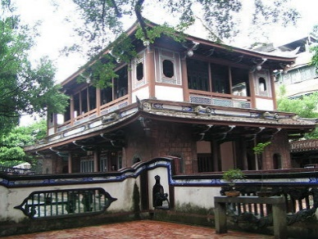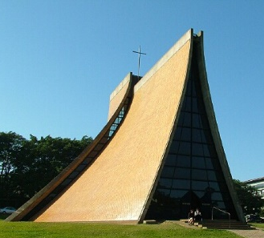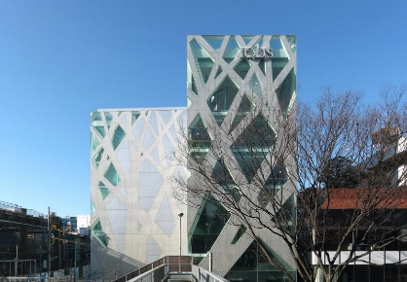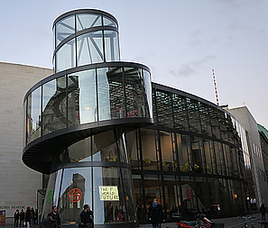 | 建築簡報PPT | 5  5  25  5 | 能回答老師的提問  能回答老師的提問  能專心聆聽建築簡報  能理解簡報建築的類別與內容

單元活動 | 教學內容與流程 | 教學資源 | 教學時間 | 評量
小小建築師 | 【課前準備】  - 讓學生分組，約3位一組。  - 每組桌上有一套竹籤與油土的教具。  （三）紙角鋼（ㄇ字型6條）  【認識立方體】  教師詢問小朋友回想數學課上學到的正方體定義，帶領小朋友討論，之後進行立體結構的組裝比賽。（老師下指令後，最快完成的獲勝）  *指令一：請各組運用油土當成頂點、竹籤當成邊，組合  出正立方體。  *指令二：請各組運用油土當成頂點、竹籤當成邊，組合  出正四角椎。  *指令二：請各組在5分鐘之內運用多個正立方體、1個三  角錐（最後要放在最高處），組合堆高，時間到  之後，看哪一組的高度最高。  【紙角鋼基本技法】  - 先將6條ㄇ型紙角鋼對折並剪成一半（12條紙角鋼）  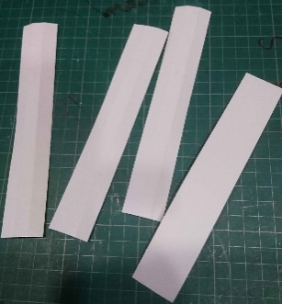（一） 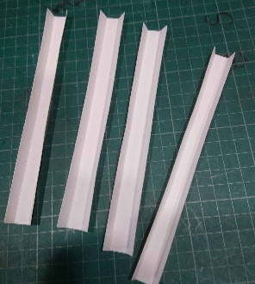（二）  共12條  共12條  - 再將12條ㄇ型紙角鋼依照摺痕好（摺痕朝外）  - 利用雙面膠將4根ㄇ型紙角鋼黏合成四方形  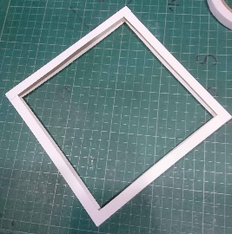(三四) 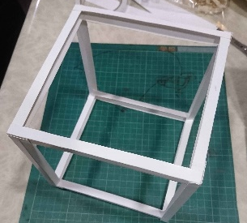（五）  - 重複第四步驟再黏合一個四方形。  - 最後利用4根ㄇ型紙角鋼將上面兩個方形組成一個立方體。  - 上述活動各組必須分工合作去完成，另黏合的方式老師先不指導如何黏合，讓學生自己去探索，有提問時老師也使用引導方式讓學生自我解決問題。 | 竹籤、油土  紙角鋼  雙面膠  剪刀 | 15  15 | 能正確組成立方體  能正確組成四角椎  能分工討論合作  能正確剪出  能正確摺出形狀  能正確黏合
單元活動 | 教學內容與流程 | 教學資源 | 教學時間 | 評量
小小建築師 | - 摺黏小技巧指導：（本節結束時教師講解）  1.摺線時平放在桌上摺出來的形狀才會美觀。  2.雙面膠可以先撕一段貼在桌邊，以利剪貼。  3.組合時倆倆互相幫忙會比較容易組合。  4.紙角鋼是可以彎折的。  - 收拾場地 ～～～（第二節結束）～～～ | 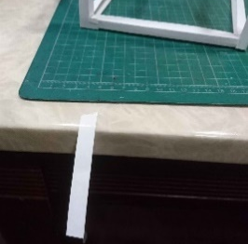 | 10 | 能收拾乾淨

單元活動 | 教學內容與流程 | 教學資源 | 教學時間 | 評量
小小建築師  紙  博  手  抄 | 【課前準備】  ㈠教師  1.蒐集各類型建築圖片。 2.紙角鋼基本型的實例。  ㈡學生  1.紙角鋼材料包（每生一份）  2.工具及材料：尺、剪刀、雙面膠、保麗龍膠。  【小小建築師】  - 教師展示各類型建築圖片，做為學生創作時之參考。  - 分發材料讓學生開始進行紙角鋼模型創作。  *可以引導學生回想前一節製作的立方體基本型，由此基本型開始往上、往旁邊增加不同結構。  - 課間巡視，隨時指導學生黏貼的技巧與結構的組成。  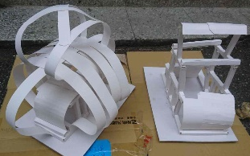  如平行、垂直、對稱……等。  - 作品完成  - 收拾場地  【綜合活動】  完成後全班公開展示。  - 個人發表設計理念，學生欣賞並發表鑑賞心得。  - 教師講評、總結。  【建議事項】  - 也可讓學生多人一組，分組設計製作。以團體合作方式完成作品，讓學生從製作過程中學會發表、協調與溝通。  - 教師隨時記錄、評量學生上課的觀察、討論與發表。  - 在建築紙模型的創作上，評量學生製作過程是否用心，以及作品呈現的完整度。  ～～～（第三、四節結束）～～～ | 竹籤、油土  紙角鋼  雙面膠  剪刀  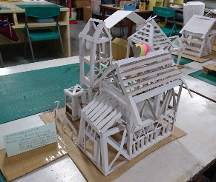  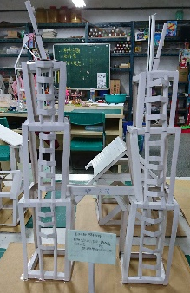 | 10  50  5  15 | 能仔細聆聽  能安全地使用剪刀工具  能正確完成創作作品  能收拾乾淨  能欣賞藝術品  能仔細聆聽

